**德阳外国语学校2012年秋季高2014级12月月考**

**物理试卷**

**（本试卷满分110分，时间90分钟）**

一、选择题(本题共有12小题，每小题4分，共48分。在每小题给出的4个选项中，至少有一项是正确的。全部选对的给4分，选对但不全的得2分，有选错的或不选的得0分)

1．磁感应强度www.gkxx.com，与下列哪个物理量的表达式是不相同的物理方法（ ）

A．加速度www.gkxx.com B．电场强度www.gkxx.com C．电容www.gkxx.com D．电阻www.gkxx.com

2. 关于磁通量，下列说法中正确的是（ ）

A.穿过某个平面的磁通量为零，该处磁感应强度一定为零

B.穿过任何一个平面的磁通量越大，该处磁感应强度一定越大

C.匝数为*n*的线圈放在磁感应强度为*B*的匀强磁场中，线圈面积为*S*，且与磁感线垂直，则穿过该线圈的磁通量为*BS*

D.穿过垂直于磁感应强度方向的某个平面的磁感线的数目等于穿过该平面的磁通量

3．关于磁感线，以下说法中正确的是（ ）

A．磁感线上各点的切线方向就是该点的磁感应强度方向

B．磁感线是磁场中真实存在的曲线

C．磁感线总是从磁体的N极发出终止于磁体的S极

D．沿着磁感线方向，磁场越来越弱

4．联合国安理会每个常任理事国都拥有否决权，假设设计一个表决器，常任理事国投反对票时输入“0”，投赞成票时或弃权时输入“1”，提案通过为“1”，通不过为“0”，则这个表决器应具有哪种逻辑关系 （ ）

A．与门 B．或门 C．非门 D．与非门

5．初速度为零的带有相同电量的两种粒子，它们的质量之比为*m*1∶*m*2=1∶4，使它们经过同一加速电场后，垂直进入同一个匀强磁场中作匀速圆周运动，则它们所受向心力之比*F*1∶*F*2等于（ ）

A．2∶1 B．1∶2 C．4∶1 D．1∶4

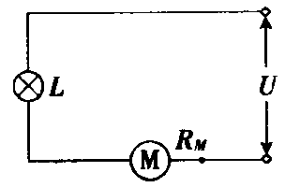6．如图所示的电路中，输入电压U恒为12V，灯泡L上标有“6V 12w”的字样，电动机线圈的电阻RM=0.50Ω．若灯泡恰能正常发光，以下说法中正确的是( )

A．电动机的输入功率为14w

B．电动机的热功率为4.0w

C．电动机的输出功率为10w

D．整个电路消耗的电功率为22w

7．如图左所示为两电阻R1和R2的伏安特性曲线。将电阻R1和R2接入如图右所示电路中，闭合开关s后，当滑动变阻器触片P向下移动时，则（ ）

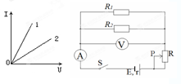A．电流表示数增大

B．电压表示数增大

C．电源的总功率增大

D．电阻R1上消耗的电功率大于电阻R2上消耗的电功率

8．将一正电荷从无穷远处移向电场中M点，电场力做功为6.0×10-9J，若将一个等量的负电荷从电场中N点移向无穷远处，电场力做功为5.0×10-9J，则M、N两点的电势φM、φN有如下关系 （ ）

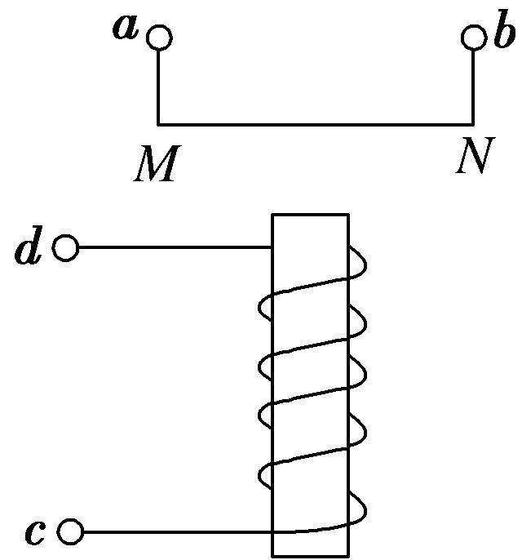A．M＜N＜0 B．N＜M＜0 C．N＞M＞0 D．M＞N＞0

9．如图所示，一金属直杆*MN*两端接有导线，悬挂于线圈上方，*MN*与线圈轴线均处于竖直平面内，为使*MN*垂直纸面向里运动，可以(　　)

A．将*a*、*c*端接在电源正极，*b*、*d*端接在电源负极

B．将*b*、*d*端接在电源正极，*a*、*c*端接在电源负极

C．将*a*、*d*端接在电源正极，*b*、*c*端接在电源负极

D．将*a*、*c*端接在交流电源的一端，*b*、*d*端接在交流电源的另一端

10．如图所示，某种确定材料的圆柱形导体横截面的直径为d、长为L，其两端所加的电压为U，当这三个物理量中仅有一个物理量改变时，关于导体中自由电子定向运动的平均速率，下列说法正确是（ ）

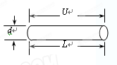A．电压变为2U，导体中自由电子定向运动的平均速率不变

B．导体的长度变为2L，导体中自由电子定向运动的平均速率变为原来的2倍

C．导体横截面的直径变为2d，导体中自由电子定向运动的平均速率不变

D．导体横截面的直径变为0.5d，导体中自由电子定向运动的平均速率变为原来的2 倍

11．为监测某化工厂的污水排放量，技术人员在该厂的排污管末端安装了如图所示的流量计。该装置由绝缘材料制成，长、宽、高分别为a、b、c，左右两端开口。在垂直于上下底面方向加磁感应强度为B的匀强磁场，在前后两个内侧面分别固定有金属板作为电极。污水充满管口从左向右流经该装置时，电压表将显示两个电极间的电压U。若用Q表示污水流量（单位时间内排出的污水体积），下列说法中正确的是

*Q*

# B

# a

# b

# c

A．若污水中正离子较多，则前表面比后表面电势高

B．若污水中负离子较多，则前表面比后表面电势高

C．污水中离子浓度越高电压表的示数将越大

D．污水流量Q与U成正比，与a、b无关

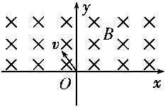12．如图所示，在*x*轴上方存在着垂直于纸面向里、磁感应强度为*B*的匀强磁场，一个不计重力的带电粒子从坐标原点*O*处以速度*v*进入磁场，粒子进入磁场时的速度方向垂直于磁场且与*x*轴正方向成120°角，若粒子穿过*y*轴正半轴后在磁场中到*x*轴的最大距离为*a*，则该粒子的比荷和所带电荷的正负的是(　　)

A.，正电荷 B.，正电荷

C.，负电荷 D.，负电荷

二、实验题（本大题共3小题，共20分）

13.如图所示是研究闭合电路的内电压、外电压和电源电动势间关系的电路．电压表Ｖ的　　（填“正”或“负”）接线柱应接在电源正极Ａ上，电压表Ｖ′的　　（填“正”或“负”）接线柱应接在探针Ｄ上．

|  |
| --- |
| phy0001095102004.gif (1328 bytes) |
|  |

14. 按照规则读出下列仪器的测量值。

0

1

2

3

0

5

10

15

V

0

0.2

0.4

0.6

0

1

2

3

A

接0~15V量程时读数为_______V。 接0~0.6A量程时读数为______A。

5

0

20

25

15

螺旋测微器读数为 mm

15．用电流表和电压表测一节干电池的电动势E和内电阻r，待测干电池的电动势约1．5 V、内电阻不大于1．0Ω，要求干电池放电电流不得超过0．6A，可供选择的器材除电键、导线外，还有：

A．电压表（量程0~3V，内电阻约3kΩ）

B．电压表（量程0~15V，内电阻约15kΩ）

C．电流表（量程0~0．6A，内电阻约1Ω）

D．电流表（量程0~3A，内电阻约2Ω）

E．滑动变阻器（最大电阻50Ω，额定电流1．5A）

F．滑动变阻器（最大电阻200Ω，额定电流1．5A）

（1）实验中电压表应选用__________、滑动变阻器应选____________。（填序号）

（2）下列是三个同学分别在实验中记录的电流表测量值：

甲同学：0．03A、0．06A、0．08A、0．15A、0．20A

乙同学：0．10A、0．20A、0．30A、0．40A、0．50A

丙同学：0．10A、0．40A、0．50A、0．80A、1．00A

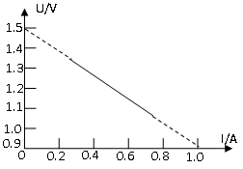其中_________同学在控制实验条件、适当选取实验数据方面做得最好。

（3）根据测得的数据作出如图所示的图线，则待测干电池的电动势E=__________V，内电阻r=__________Ω。

三、计算题（本大题共4小题，共42分）

16．(8分)如图7所示，两平行光滑导轨相距为20 cm，金属棒*MN*的质量为10 g，电阻*R*＝8 Ω，匀强磁场的磁感应强度*B*＝0.8 T，方向竖直向下，电源电动势*E*＝10 V，内阻*r*＝1 Ω，当开关S闭合时，*MN*恰好平衡，求滑动变阻器*R*1的取值为多少？(设*θ*＝45°)

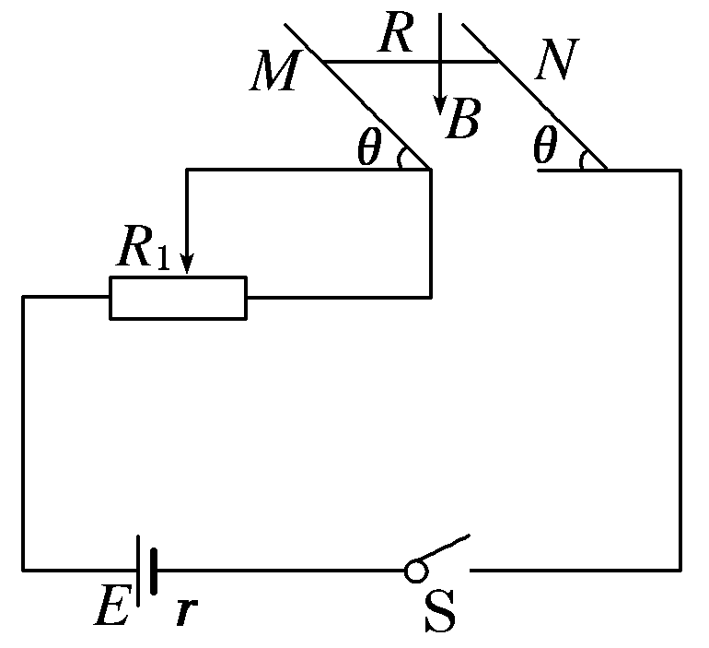

17.（10分）如图所示，绝缘水平面上静止着两个质量均为*m*、电荷量均为+*Q*的物体*A*和*B*（*A*、*B*均可视为质点），它们间的距离为*r*，与水平面间的动摩擦因数均为．求：

（1）物体*A*受到的摩擦力；

（2）如果将物体*A*的电荷量增至+4*Q*，则两物体将开始运动，当它们的加速度第一次为零时，物体*A*、*B*各运动了多远的距离？

www.gkxx.com

18．（12分）在相互垂直的匀强电场和匀强磁场中，有一倾角为*θ*、足够长的光滑绝缘斜面，磁感应强度为*B*，方向垂直于纸面向外，电场方向竖直向上。有一质量为*m*、带电荷量为＋*q*的小球静止在斜面顶端，这时小球对斜面的正压力恰好为零，如图6－2－6所示，若迅速把电场方向反转为竖直向下，小球能在斜面上连续滑行多远？所用时间是多少？

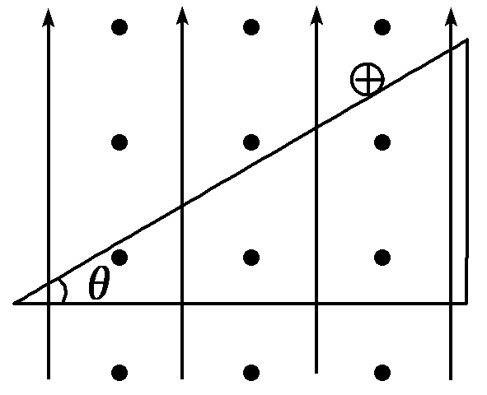

19.（12分）如图所示，真空中分布着有界的匀强电场和两个均垂直于纸面，但方向相反的匀强磁场，电场的宽度为L，电场强度为E，磁场的磁感应强度都为B，且右边磁场范围足够大．一带正电粒子质量为m，电荷量为q，从A点由静止释放经电场加速后进入磁场，穿过中间磁场进入右边磁场后能按某一路径再返回A点而重复上述过程，不计粒子重力，求：

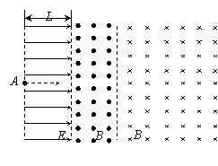（1）粒子进入磁场的速率v；

（2）中间磁场的宽度d

（3）求粒子从A点出发到第一次回到A点所经历的时间t。

**德阳外国语学校2012年秋季高2014级12月月考**

**物理参考答案**

**（本试卷满分110分，时间90分钟）**

一、选择题

1.A 2.CD 3.A 4.A 5.A 6.C 7. D 8.A 9.C 10.C 11.D 12.C

二、实验题（每空2分，共20分）

13. 正 ， 正 ；

14. 10.7~10.8 V， 0.16 A， 6.701~6.704 mm；

15（1） A ， E ，（2） 乙 ，（3） 1.5 V， 0.6 Ω；

三、计算题（本大题共4小题，共42分）

16．(8分)

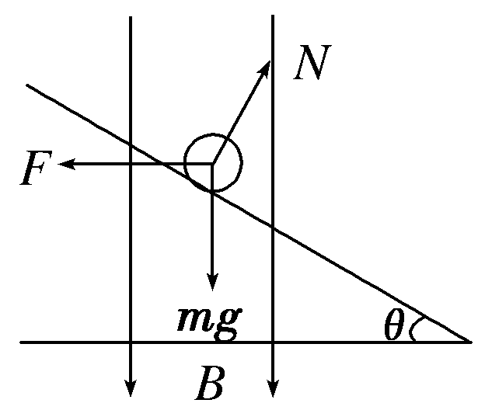解：金属棒平衡时的平面受力图，如图所示，当*MN*平衡时，

有*mg*sin*θ*－*BIL*cos*θ*＝0①

由闭合电路欧姆定律得*I*＝②

由①②式联立并代入数据，得*R*1＝7 Ω。

17.（10分）

解：（1）由平衡条件可知*A*受到的摩擦力*f* = *F*库 =…………（2分）

（2）设*A*、*B*间距离为*r*′

当加速度*a* = 0 时，=*μmg* ……………………………（2分）

得到 …………………………………………（2分）

由题可知*A*、*B*运动距离均为 ……………………（2分）

故 ……………………………………………（2分）

18．（12分）

解：电场反转前：*mg*＝*qE*① ………………（2分）

电场反转后，小球先沿斜面向下做匀加速直线运动，到对斜面压力减为零时开始离开斜面，此时有：

*qvB*＝(*mg*＋*qE*)cos*θ*② ……………………………（2分）

小球在斜面上滑行距离为：*s*＝*vt*＝*at*2③ ………（2分）

*a*＝2*g*sin*θ*④ …………………………………………（2分）

联立①②③④得*s*＝ ………………………（2分）

所用时间为*t*＝ ……………………………（2分）

19.（12分）

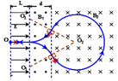解：（1）由动能定理，有： $qEL=\frac{1}{2}mv^{2}$…………（2分）

得粒子进入磁场的速度为 $v=\sqrt{\frac{2qEL}{m}}$…………（1分）

(2)粒子进入磁场后做匀速圆周运动，半径都是R

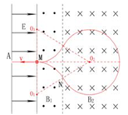且： $R=\frac{mv}{qB}=\frac{1}{qB}\sqrt{2mqEL}$…………（2分）

由几何关系知：θ=30o …………（1分）

则：中间磁场宽度 $d=R\cos{{30}^{o}}=\frac{1}{qB}\sqrt{6mqEL}$……（1分）

（3）在电场中 $t_{1}=\frac{2v}{a}=\frac{2mv}{qE}=2\sqrt{\frac{2mL}{qE}}$…………（1分）

在中间磁场中运动时间 $t_{2}=\frac{1}{3}T=\frac{2πm}{3qB}$…………（1分）

在右侧磁场中运动时间 $t_{3}=\frac{5}{6}T=\frac{5πm}{3qB}$…………（1分） 画图 ……（1分）

则粒子第一次回到A点所用时间为 $t=t_{1}+t_{2}+t_{3}=2\sqrt{\frac{2mL}{qE}}+\frac{7πm}{3qB}$…………（1分）